Los Julianes, es una banda de Indie-Rock/Desertico-Experimental fundada en la Ciudad de Barquisimeto - Edo. Lara, Venezuela. A mediados del 2011, para participar como una banda de covers en el primer Festival AlterRock. Nuestro sonido se caracteriza por la versatilidad en armonías y voces melódicas, como también el acoplamiento de letras crudas y poesías seductoras.

Los miembros que actualmente conforman Los Julianes son: Jose “Chipo” Torrealba (Vocalista y Guitarra Rítmica), Renny Cordero (Guitarra Lider), Abraham “El Negro” Rodríguez (Bajista) y Jorge “El bebé” Arenas (Baterista). De los cuales “Chipo”, Renny y “El Negro” son parte de los músicos que fundaron la banda en el 2011.

Han pisado tarimas de reconocidos festivales dentro del Estado, que le han dado la oportunidad de llevar su música propia al público barquisimetano; entre estos festivales podemos nombrar:Festival “Lara Rock Fest” (Julio 2014), Festival “Rock On” (Noviembre 2013), Festival “El Rock Es Otro Beta” (Junio 2013), Festival “Generation ONE” (Septiembre 2013), y en los Festivales “AlterRock” en sus ediciones 2011 y 2.0 (este último en Octubre 2012). Los Julianes han sido organizadores y encargados de su Show Case donde presentaron su único EP hasta la fecha (Enero 2013) y un Tributo a la Legendaria Banda de Punk Rock “THE RAMONES” (Agosto 2013).

A lo largo de su carrera como músicos de esta banda, han compartido tarima con un sinfín de bandas, las cuales traen un aprendizaje recíproco como bandas y como personas; algunas de esas bandas son: Indeleble, Duke, Epifanía, Asedio, Sin Estragos, KIF, AKAT, Ciertas Mentiras, Mercy, Horion, entre otras.

Grandes Influenciados por subgéneros como, alternativo, indie rock, rock desertico, hard rock.

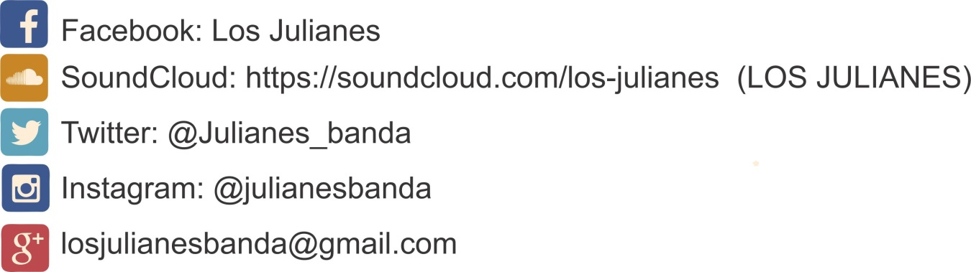

Manager: Dioni Escalona tel. 0416-3158964

INTEGRANTES:

ABRAHAM RODRIGUEZ (EL NEGRO) bajista, compositor, arreglista y coros.
Ex- estudiante de las cátedras de Bajo y Guitarra en la academia “Cuatros y más Cuatros”, Estado Lara.

RENNY CORDERO (RENZO) guitarra principal y coros. Ex-estudiante de las cátedras de Batería, Guitarra y Canto en la academia “Cuatros y más Cuatros”. Ex estudiante del Conservatorio “Vicente Emilio Sojo”, Estado Lara.

JORGE ARENAS (EL BEBE) baterista, escritor y arreglista. Ex -estudiante de las cátedras de Batería y Guitarra en la academia “Cuatros y más Cuatros”. Estudiante e Instructor del Conservatorio “Vicente Emilio Sojo” , Estado Lara.

JOSE TORREALBA (CHIPO) vocalista, guitarra, compositor y arreglista. Ex- instructor de la cátedra de guitarra en la academia “Pablo Canela”, Ex -estudiante de las cátedras de Batería., Guitarra y Canto en la academia “Cuatros y más Cuatros”, Estado Lara.

